
ПЕЛИКАША

№6(20) Муниципальное общеобразовательное учреждение «Гимназия №6» октябрь 2009
Здоровый образ жизни (ЗОЖ) - это соблюдение человеком определенных гигиенических правил во всем многообразии повседневной жизни. Каждому человеку подвластна регуля-ция таких факторов, как питание, режим дня, условия труда и отдыха, личная гигиена, закаливание и физическая культура, отказ от вредных привычек, создание благоприятно-го психологического климата в семье, на работе, в общении с людьми. Именно эти факторы являются основными составляющими здорового образа жизни.
Питание  Питание, которое обеспечивает полноценное развитие, называется рациональным, что от латинского – расчет, мера, разумный, обосно-ванный. Известный русский писатель Л. Писарев подметил: “Измени пищу человека, и человек мало – помалу из-менится”. Здоровье человека во многом определяется количеством и качеством пищи, режимом питания. Здоровое питание – важнейшее усло-вие долголетия. Наука о питании уходит в глубину веков. Важные положения о рациональном питании можно встретить в трудах Гиппократа, Галена, Авиценны и др. ученых.  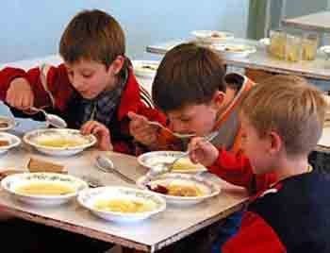  Культура питания – это и опти-мальное количество пищи, а не толь-ко поведение за столом. Главное правило – это соотношение коли-чества и калорийности энергетичес-ким затратам и физиологическим по-требностям вашего организма. В шко-ле на уроках учащиеся работают умственно, тратят много энергии и её нужно восполнять для работы голов-ного мозга, для роста мышц. Поэтому взрослые озабочены питанием уча-щихся в школе, вам предлагается организованное питание. Здоровое питание – это ограничение жиров и соли, увеличение в рационе фруктов, круп, изделий из муки грубого помола, бобовых, нежирные молочные продукты, рыбу, постное мясо.  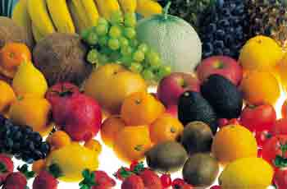  Основные принципы рационального питания: умеренность, сбалансиро-ванность, четырехразовый приём пи-щи, разнообразие. | Физическая культура  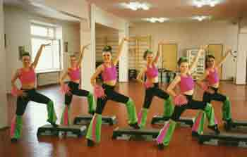  Движения, потребность в которых обусловлена закономерностями роста  организма,- непременное условие нормального развития, укрепления здоровья, формирования правильной осанки и овладения основными дви-гательными навыками. Для того что-бы стать сильным, ловким, вынос-ливым и работоспособным, не-обходимо регулярно заниматься фи-зическим трудом, физкультурой и спортом. Регулярные занятия фи-зическими упражнениями и спортом, утренняя зарядка, физкультминутки, прогулки, туризм призваны ком-пенсировать двигательное голодание, свойственное современным людям.  Физические упражнения очень разнообразны. Летом хорошо много плавать, бегать, играть на открытом воздухе в волейбол, баскетбол, бад-минтон, настольный теннис. Зимой полезно ходить на лыжах, кататься на коньках. 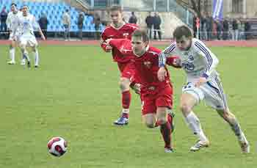  Хорошая осанка, т.е. правильное положение тела при ходьбе, стоянии, сидении, выполнении различных видов работы, не только имеет эс-тетическое значение, но и является необходимым условием для нормального развития и полно-ценного функционирования внут-ренних органов.  Постоянно занимаясь физкуль-турой, участвуя в турпоходах и спортивных играх, надо помнить, что все эти мероприятия могут быть полезны для организма только в том случае, если физическая нагрузка соответствует физическому развитию | Личная гигиена  Гигиея – богиня здоровья, дочь мудреца и врача Асклепия. Именем этой богини названа наука Гигиена, которая изучает влияние труда и быта на здоровье человека.  Гигиея изображалась в мифологии, и очень часто на древнегреческих камеях, обвитая змеей, как символом мудрости и святости, чистоты и неприкосновенности.  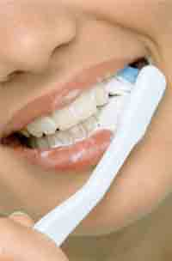  Гигиена человека подразумевает чистоту жизни. Змея кусает того, кто нарушает законы Гигиеи. Как дочь Асклепия-Эскулапа, который для нас символизирует медицину, Гигиея блюдет законы здорового образа жизни и через гигиену прививает полезные привычки своим поклонникам, навыки эти приносят телу здоровье и долгие лета жизни.  Под личной гигиеной понимают совокупность гигиенических правил, которые способствуют укреплению и сохранению здоровья человека, увеличению продолжительности его активной жизни.  Гигиена - наука о здоровье, о создании условий, благоприятных для сохранения человеком здоровья, о правильной организации труда и отдыха, о предупреждении болезней. Её целью является изучение влияния условий жизни и труда на здоровье людей, предупреждение заболеваний, обеспечение оптимальных условий существования человека, сохранение его здоровья и долголетия. Гигиена является основой профилактики заболеваний.  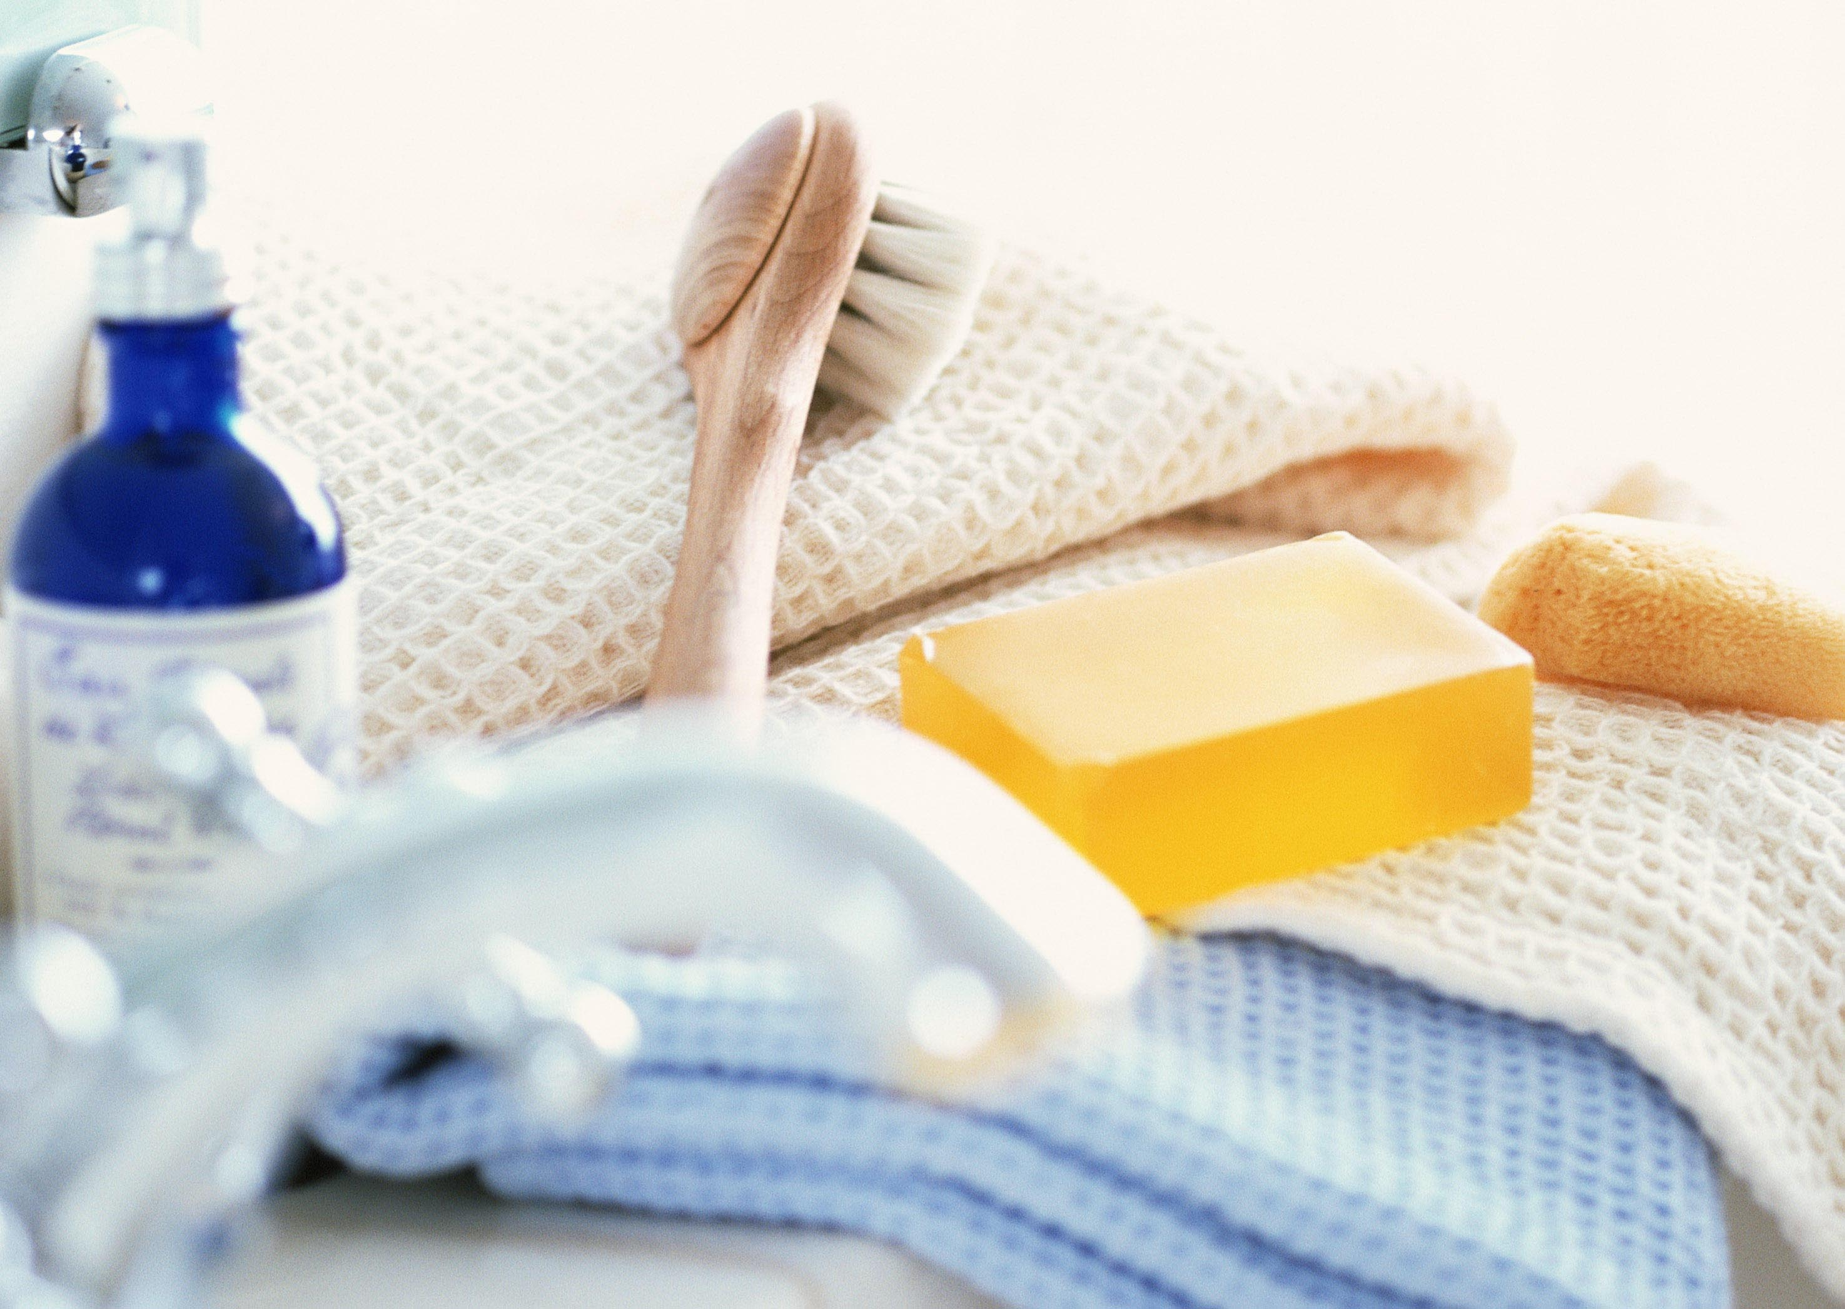 | Закаливание  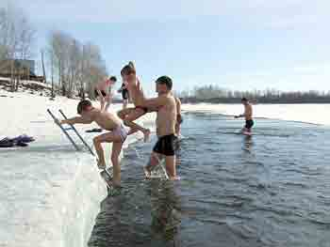  Закаливание — испытанное сред-ство укрепления здоровья. В основе закаливающих процедур лежит мно-гократное воздействие тепла, охлаждения и солнечных лучей. При этом у человека постепенно выра-батывается адаптация к внешней среде. В процессе закаливания со-вершенствуется работа организма: улучшаются физико-химическое со-стояние клеток, деятельность всех органов и их систем. В результате закаливания увеличивается работо-способность, снижается заболе-ваемость, особенно простудного ха-рактера, улучшается самочувствие.  В связи с этим широко, в качестве закаливающих процедур, исполь-зуется пребывание и занятие спортом на свежем воздухе, а также водные процедуры (обтирание, обливание, купание, контрастный душ). При этом важна постепенность и система-тичность в снижении температуры воды или воздуха. Наиболее сильная закаливающая процедура — морже-вание (плавание в ледяной воде).  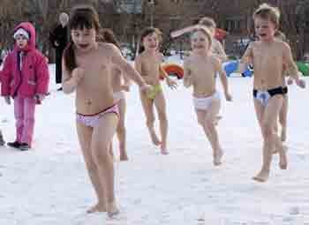С помощью закаливания можно значительно укрепить свой им-мунитет, а, значит, избежать злост-ного влияния многих болезней на свое здоровье. Закаливание также на долгие годы продлит трудоспо-собность, ясность мышления, умение радоваться жизни. | Труд  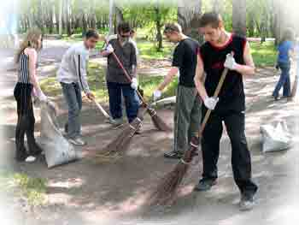  Труд - истинный стержень и основа режима здоровой жизни человека. Труд не только дает необходимое на-пряжение мышцам, он позволяет че-ловеку получать моральное удовлет-ворение от дел рук своих, возмож-ность творить, труд воспитывает в че-ловеке целеустремленность, ответ-ственность, дает человеку радость творчества, самоутверждения, воспи-тывает в нем упорство, сознательное отношение к окружающему. А, следо-вательно, человек всегда находится в прекрасном расположении духа. А ведь чтобы вести здоровый образ жизни необходимо желание – жела-ние всегда оставаться молодым, здо-ровым, красивым. Захватывающая работа увлекает, доставляет истинное наслаждение, отодвигает усталость, является прочной основой физичес-кого и морального здоровья человека.  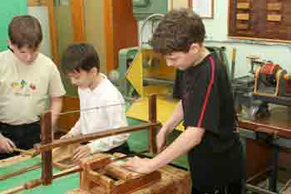  Необходимым условием сохра-нения здоровья в процессе труда является чередование работы и отдыха. Отдых после работы вовсе не означает состояния полного покоя. Лишь при очень большом утомлении может идти речь о пассивном отдыхе. Людям физического труда необходим отдых, не связанный с дополнитель-ными физическими нагрузками, а ра-ботникам умственного труда необходима в часы досуга определен-ная физическая работа. Такое чередование физических и умствен-ных нагрузок полезно для здоровья.
Я и мои друзья свободны от курения! Почему? Да потому, что мы знаем и понимаем, что самое ценное у человека – это жизнь, а самое главное- здоровье! Ведь только здоровый человек может в полной мере стать творцом своей судьбы, добиваться определённых успехов в личной жизни, продуктивно проводить свой досуг, быть созидателем в окружающем мире. Нам некогда думать о сигаретах, так как мы активно занимаемся спортом, танцуем, поём, учимся. Малоподвижный образ жизни не для нас! Для чего нам это нужно? Для того, чтобы быть здоровыми, а здоровый человек всегда доволен своей жизнью.
Мы осознаём, что многие ребята курят. Не секрет, что некоторые начинают курить в раннем возрасте. Они делают это для того, чтобы казаться взрослее. Но «казаться» не значит «быть». Для нас вид курящего подростка производит очень плохое впечатление. Досадно, что не каждый из курильщиков понимает, что курение – большая опасность для здоровья, для жизни (хотя о вреде сигарет сказано немало). Плохо уже то, что курение – это привычка, то есть это поведение человека, ставшее обычным, постоянным. Это очень опасно, так как привязанность, пристрастие, ставшее зависимостью, не даёт человеку свободы: он не может выбрать другой способ поведения, другой поступок. Распространение этой пагубной привычки растёт, но мы думаем, что в наших силах остановить этот неблагоразумный процесс. Необходимо объединиться для того, чтобы сделать шаг в наше будущее, будущее наших детей без табачного дыма. Природа не терпит пустоты: для того, чтобы запрет сработал, у человека должна быть альтернатива, другие варианты реализации своих потребностей. Мы предлагаем множество вариантов быть свободными от курения: участие в спортивных состязаниях, игра в КВН, тимуровская работа и многое другое. Главное – ориентировать на здоровый образ жизни, чтобы у человека не было времени думать о сигарете, чтобы он имел ценностное отношение к своему здоровью и здоровью окружающих. Курильщики должны понимать, что курение – это проблема как для них, курящих, так и для нас, некурящих. Для первых – это проблема бросить курить, для вторых – избежать влияния курящего общества, а также сберечь здоровье от табачного дыма. Для сохранения здоровья недостаточно пассивного ожидания, когда природа рано или поздно сделает своё дело. Человек должен сам совершать какие-то действия. Но самый лучший способ борьбы с курением – никогда не курить! Только сильные, решительные и целеустремлённые люди не курят!
Мы свободны от курения! Наши мысли ничем не одурманены! С чистой, ясной головой веселей живется. Нам очень хочется, чтобы самые близкие или просто знакомые люди никогда не курили, чтобы росло здоровое поколение, чтобы наши дети, внуки, правнуки были довольны тем, что живут в мире, свободном от курения!
Люди, не курите сами и убедите в этом других!
Будем надеяться,
Что наш город все отметят:
Успехом увенчается наш труд,
И от сигарет свободны будут все на свете,
И Губкин - столицей некурящих назовут! Смышникова Анна, ученица 11 класса

Октябрь 2009 г. 2 страница
ПЕЛИКАША

Посеешь привычку – пожнёшь характер
Говорят взрослые |  |  |  | Достижения учащихся гимназии в спорте
Директор МОУ «Гимназия №6» Вольваков С.П.  - Сергей Петрович, как вы относитесь к здоровому образу жизни и легко ли вести здоровый образ жизни?  - С самого детства, человек должен вести здоровый образ жизни, если разложить по пунктам, то всего получится пять правил здорового образа жизни. Во-первых, не иметь вредных привычек, а если они все-таки есть, то постараться от них избавиться; во-вторых, закаляться, принимать воздушные, солнечные ванны и водные процедуры, как можно чаще бывать на свежем воздухе; в-четвёртых, есть здоровую пищу; в-пятых, заниматься спортом  -Я думаю, что нет. Особенно если учитывать экологию в нашем городе. Если мы хотим вести здоровый образ жизни, то нам нужно как можно чаще бывать в лесу. Но здоровый образ жизни – это не только занятие спортом, закаливание и правильное питание. Это еще и душевное равновесие. Один мудрый человек сказал: «Утром человек должен хотеть идти на работу, а вечером возвращаться домой с удовольствием». Я думаю, что это очень правильные слова, потому что если дома у человека не спокойно, то он без всякого желания идет домой. Из-за этого нарушается нервная система, а разве можно вести здоровый образ жизни, когда нет спокойствия на душе.  -Как вы считаете, ведете ли вы здоровый образ жизни?  -Не совсем, но я стараюсь соблюдать правильный рацион питания, заниматься спортом и т. д. Вы знаете, что мы ездим на раскопки. Я считаю, что это тоже увлечение, работа очень полезны для нашего здоровья, так как мы живем на природе в палатках и готовим пищу на костре. Это очень интересно и полезно. | Учитель физической культуры Потапов В. А.  Здоровый образ жизни выражается в том, что человек сам должен следить за своим питанием, за дневной нагрузкой, он должен заниматься физкультурой и ещё каким-либо спортом. Конечно же, человек должен принимать участие в спортивно-массовых мероприятиях. Я думаю, что вести здоровый образ жизни очень легко. Что трудно не объедаться или кто-то заставляет людей курить и пить? Спорт это направление для всех людей. После войны, когда мне было примерно 5 лет, я часто участвовал в разных соревнованиях, в которых за победу давали талоны на питание. В те времена, здоровый образ жизни вести было легко, так как мы думали, что бы нам поесть, а не выпить или покурить. Из-за того, что в детстве я вел здоровый образ жизни и в армии прошел очень серьёзную подготовку, у меня очень крепкое здоровье, поэтому сейчас, в свои годы, я могу принимать участие в различных спортивных мероприятиях. Во Всероссийских соревнованиях по бадминтону среди мужчин и женщин зрелого возраста я занял 2 место. Я считаю, что самый большой вред здоровью наносит алкоголь и курение. Пиво и другие алкогольные напитки пить очень вредно. Я веду здоровый образ жизни, работаю, слежу за домашним хозяйством. Я соблюдаю распорядок дня. Ложусь в 12 часов и встаю в 6 часов утра. Такой режим я соблюдаю уже много лет.  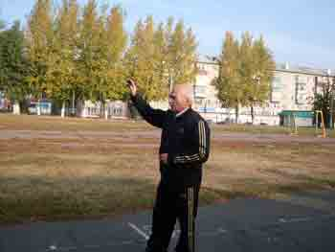 |  |  | * Калинина Алина 6Б - победитель городских соревнований по бадминтону в личном зачете.  *Козлов Дмитрий 6Б – победитель и призер городских соревнований по спортивным танцам.  * Авякян Кристина 6Б - победитель и призер городских соревнований по спортивным танцам.  * Кобыляцкий Стас 6Б - победитель и призер городских соревнований по спортивным танцам.  *Мариечко Артем 9А - победитель и призер городских соревнований по спортивным танцам.  * Мариечко Максим 9А - победитель и призер городских соревнований по спортивным танцам.  * Беляев Кирилл 2А – 3 место в первенстве города по борьбе дзюдо.  * Кучерявых Анна 7А – победительница и призер городских, областных, всероссийских и международных соревнований по художественной гимнастике.  *Дементьев Антон 7А – победитель и призер городских и областных соревнований по футболу, неоднократно признавался лучшим игроком турнира.  *Шевченко Артем 7А - победитель городских и областных соревнований по плаванию.  * Прасолов Артем 7А – победитель зональных соревнований по баскетболу.  *Кондратенко Юлия 10А – призер и участник городских соревнований по большому теннису.  *Шмаленюк Роман 2А - победитель и призер городских соревнований по спортивным танцам.  * Лужков Алексей -7Б победитель областного первенства по греко-римской борьбе; призер (2 место) открытого личного первенства по греко-римской борьбе, посвященного памяти Владимира Титова; призер (3 место) первенства г. Гомеля по греко-римской борьбе.  * Литвинов Николай 7Б – призер областных соревнований по дзюдо.  * Меченков Иван 7Б – призер (3 место) областных соревнований по футболу; призер (3 место) во Всероссийском турнире по футболу в честь Дня воинской славы России.  * Марченко Руслан 7Б – призер (3 место) областных соревнований по дзюдо; призер (2 и 3 место) Всероссийских соревнований по дзюдо в Курчатове и Курске.  * Салиев Глеб 7Б – победитель Международного турнира по хоккею с шайбой, посвящённого 67-й годовщине города Губкина; призёр Всероссийских соревнований на «Кубок Владислава Третьяка».  * Брыкова Елизавета 8А - неоднократный победитель и призер городских, областных, Всероссийских и международных соревнований по спортивным танцам.  * Шамси- заде Азиза 8А - неоднократный победитель и призер городских, областных, Всероссийских и международных соревнований по спортивным танцам.  * Ребров Николай 8А – победитель и призер городских и областных соревнований по греко-римской борьбе.  * Веселов Сергей 8А - победитель и призер городских и областных соревнований по легкой атлетике, участник Всероссийских соревнований по лёгкой атлетике.  * Веретенников Роман 8А – участник и бронзовый призер России по айкидо.  * Вольвакова Анастасия 8А - призер и участник городских и областных соревнований по дзюдо; победитель и призер городских м областных соревнований по футболу среди женщин, обладатель 3 взрослого разряда по стрельбе.  * Меренкова Анастасия 8А – призер областных соревнований по настольному теннису  * Титова Анастасия 5А – серебряный призер личного первенства города по фигурному катанию; золотой призер Открытого турнира по фигурному катанию 2007; золотой призер Открытого первенства по фигурному катанию Рязанской области.
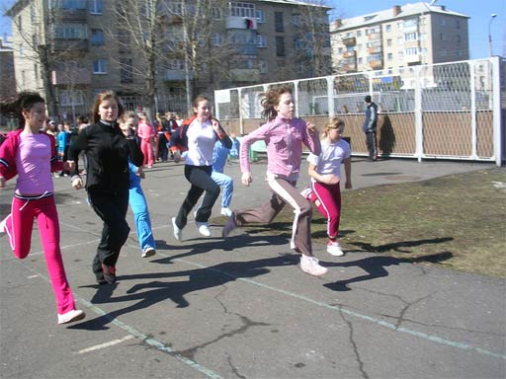 | 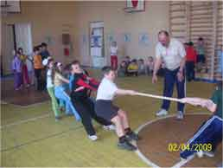 |  | 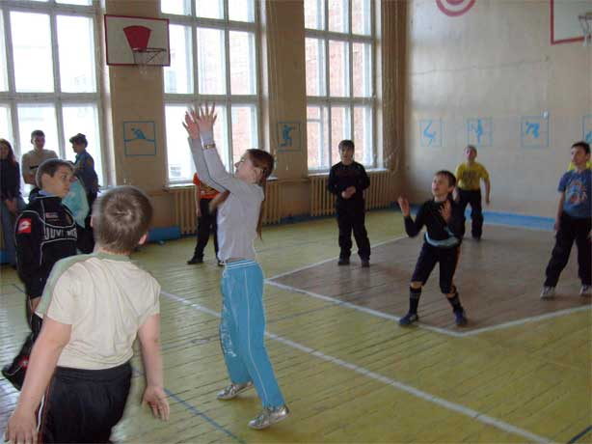 |  | 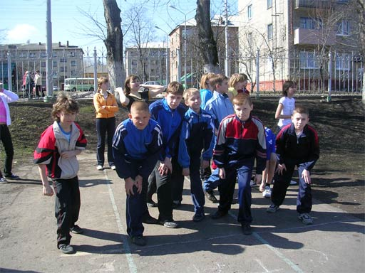
Социологический опрос
-Что такое здоровье?
По результатам опроса ребят 11 – 14 лет (всего было опрошено 98 человек) 28% считают, что здоровье это “спорт”, 32% считают, что здоровье это “полноценная, веселая жизнь”, 40% говорят, что “здоровье – это когда мало или вовсе не болеют”.
-Что нужно делать, чтобы быть здоровым?”
64% опрошенных ответили: “Заниматься спортом”, 27% посоветовали не пить, не курить, не принимать наркотики, 9% - закаляться.
- Что каждый готов сделать для сохранения своего здоровья?
правильно питаться 83%
заниматься спортом 64%
отказаться от вредных привычек 38%
соблюдать гигиену 56%
посещать врачей, прислушиваться к их рекомендациям 19%
правильно отдыхать 4%
вести здоровый образ жизни 48%
уехать в здоровую страну 6%
все, что надо 8%
-Что вы реально с сегодняшнего дня будете делать для сохранения собствен-ного здоровья?
правильно питаться 67%
делать зарядку 46%
ходить в спортзал 14%
ходить в бассейн 12%
выполнять простейшие гигиенические требования 45%
 | 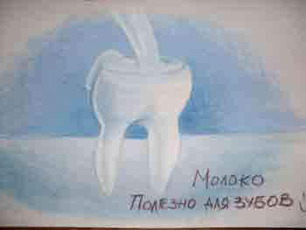 | «Пейте, дети, молоко!» -  Говорят нам все давно.  В школе акция у нас,  Молоко мы пьём сейчас.  Здоровым быть нам нелегко,  Без молока на свете.  В гимназии пьют молоко  И взрослые и дети.  Здоровье наше – не купить!  И молоко мы будем пить!  Мы будем пить его всегда,  Чтобы здоровыми быть века!!! |  |  | 
 | 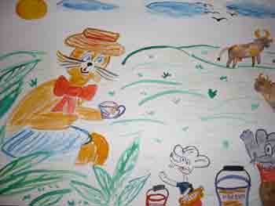 | 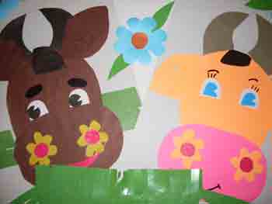 |  |  | 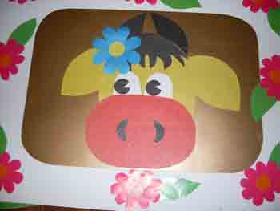
Редакционная группа: Руководитель Гусарова Светлана Богдановна Фотокорреспондент Красникова Вера Алексеевна Дизайн Лужков Алексей Ответственная за выпуск Осипова Виктория, Меньшикова Людмила Алексеевна Набор: Никулина Татьяна, Рощупкин Валерий Корреспонденты: Мекова Альбина, Алейникова Анжелика, Смышников Алексей, Меченков Иван, Дудченко Оксана, Белякова Карина, Смышникова Анна

